Logo de l’établissement scolaire

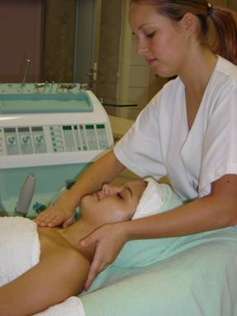
Livret académique de formation en milieu professionnel

Baccalauréat professionnel
Esthétique Cosmétique Parfumerie

Nom et prénom de l’élève :

……………………………………………………………………………………

Parcours de formation 201... - 201..

Document validé par Mme ROBAGLIA IEN/ET SBSSA le 12 mars 2014

Ce livret présente et organise les périodes de formation en milieu professionnel.

- Il sera utilisé et complété par le tuteur, le professeur chargé du suivi et l’élève.
- A la fin de chaque période en milieu professionnel, le tuteur remettra cet exemplaire au stagiaire pour retour à l’établissement scolaire.

SOMMAIRE

Identification du stagiaire et du centre de formation | Page 3
Procédure à suivre en cas d’absence de l’élève  Procédure à suivre en cas d’accident du travail ou du trajet | Page 4
Courrier aux tuteurs | Page 5
Schéma d’organisation des formations de la filière esthétique cosmétique parfumerie | Page 6
Les épreuves évaluées pendant la période de formation en milieu professionnel | Page 7
Attestations de présence en périodes de formation en milieu professionnel | Pages 8 – 10
Activités du stagiaire en milieu professionnel et évaluation des compétences | Pages 11 – 14
Fiche d’évaluation du comportement et des attitudes professionnelles du stagiaire | Page 15
Règlement d’examen | Page 16
Attestation relative à la formation du personnel utilisant des appareils de bronzage UV mis à la disposition du public | Page 17

IDENTIFICATION DU STAGIAIRE ET DU CENTRE DE FORMATION

Photo de l’élève

STAGIAIRE

- NOM ………………………………………………………………………..

- Prénom ……………………………………………………………………..

- Date et lieu de naissance ………./ ……… / ………. à …………………………………..

- Adresse ………………………………………………………………………………………

…………………………………………………………… Téléphone ……………………

- Diplôme de Secouriste (S.S.T. ou P.S.C.1) Date d’obtention :……….

- Attestation de formation à l’utilisation des appareils U.V Date d’obtention : ………..

CENTRE DE FORMATION

- Nom ………………………………………………………………………………………….

- Adresse ……………………………………………………………………………………..

- Téléphone ……………………..…… Télécopie ………………………

EQUIPE EDUCATIVE

- Proviseur …………………………………………………………………………………….

- Proviseur adjoint : …………………………………………………………………………….

- Conseiller principal d'éducation …………………………………………………………….

- Chef des Travaux ……………………………………………………………………………

- Professeur référent 2e : …………………………………………………………………………

- Professeur référent 1ère : …………………………………………………………………………

- Professeur référent T^{al} : …………………………………………………………………………

En cas d'accident et d’absence, prévenir l'établissement (voir page 4)

(L'élève sous statut scolaire est assuré par le centre de formation)

PROCEDURE A SUIVRE EN CAS D’ABSENCE DE L’ELEVE

L’entreprise devra :  Prévenir le conseiller principal d’éducation le plus rapidement possible pour signaler l’absence du stagiaire à l’établissement scolaire.  CPE : | L’élève devra :  - Prévenir le(s) responsable(s) du lieu de période de formation du milieu professionnel le plus rapidement possible  - Prévenir l’établissement scolaire et préciser la durée et le motif de l’absence (fournir s’il y a lieu un certificat médical)  - Fournir un justificatif d’absence

- Toute absence du stagiaire devra être récupérée
- La récupération devra faire l’objet d’un avenant à la convention collective stipulant les nouvelles dates

PROCEDURE A SUIVRE EN CAS D’ACCIDENT DE TRAVAIL

Depuis janvier 2009, le Ministère de l’Education Nationale a décidé d’appliquer la loi article
R 412 – 4 du code de la sécurité sociale (comme c’était le cas avant avril 2007) stipulant : « l’obligation de déclaration d’accident du travail incombe à l’entreprise dans laquelle est effectué le stage » et de ne plus tenir compte de la circulaire ACOSS du 5 avril 2007 stipulant que la déclaration d’accident du travail devait être établie par l’établissement scolaire.

L’employeur préviendra immédiatement la famille et l’établissement scolaire de l’accident.

Personne à contacter au sein de l’établissement scolaire

Proviseur Chef de travaux

Fax

Fax

COURRIER AUX TUTEURS

Madame, Monsieur,
Vous avez accepté un stagiaire dans votre entreprise.
Nous vous remercions de l’aide que vous nous apportez pour compléter sa formation, et de l’accueil que vous lui réservez.

Pour suivre son évolution et prolonger ses acquisitions dans le milieu scolaire, nous vous demandons de bien vouloir remplir les feuillets ci-après à l’issue de la période de formation en milieu professionnel.

Les contacts téléphoniques et visites des membres de l’équipe pédagogique vous permettront de faire un bilan du travail du stagiaire.
Lors des PFMP en classe de première, vous serez également amené(e) à évaluer les stagiaires pour le diplôme du CAP. En collaboration avec le professeur chargé du suivi, vous compléterez la fiche académique d’évaluation.

Nous vous remercions de bien vouloir signer et tamponner les différentes attestations de présence en Périodes de Formation en Milieu Professionnel.

Cordialement
L’équipe pédagogique

Responsables du stagiaire :
Standard du lycée
: :

Professeur référent de la classe de 2nd : …………………………………………………………

Professeur référent de la classe de 1ère : ………………………………………………..………

Professeur référent de la classe de T^{le} : …………………………………………………………

SCHEMA D’ORGANISATION DES FORMATIONS DE LA FILIERE

Esthétique Cosmétique Parfumerie

IUT
Technico-commercial
Niveau III

BTS Métiers de l’Esthétique Cosmétique Parfumerie
Niveau III

BTS
Management des unités commerciales
Niveau III

Brevet professionnel Esthétique Cosmétique Parfumerie
Niveau V

Baccalauréat professionnel
Esthétique Cosmétique Parfumerie
Niveau IV

Terminale

Diplôme intermédiaire
CAP Esthétique Cosmétique Parfumerie
Niveau V

Première

Seconde

CAP Esthétique Cosmétique Parfumerie
Niveau V

3ème de collège

LES EPREUVES EVALUEES PENDANT LA PERIODE DE FORMATION EN MILIEU PROFESSIONNEL

Les tuteurs participent activement à l’évaluation des élèves inscrits au baccalauréat Esthétique cosmétique parfumerie. A ce titre, au cours de la première baccalauréat professionnel, il présentera le CAP esthétique cosmétique parfumerie (ECP)
Dans le tableau ci-dessous ne figurent que les épreuves évaluées en milieu professionnel.

CAP ESTHETIQUE COSMETIQUE PARFUMERIE DIPLOME INTERMEDIAIRE | BACCALAUREAT PROFESSIONNEL ESTHETIQUE COSMETIQUE PARFUMERIE
En classe de première | En classe de terminale
Epreuves professionnelles | E3 : Epreuves pratiques prenant en compte la formation en milieu professionnel
- EP 1 : Techniques esthétiques en contrôle en cours de formation (CCF)  Coefficient : 8  - Evaluation des techniques de manucurie  - Evaluation des techniques d’épilation  - Evaluation des attitudes et du comportement  - EP2 : Vente de produits et de prestations de services en CCF  Coefficient : 3  - Evaluation de la prestation de vente  - Evaluation des activités liées aux conseils et à la vente  - Evaluation des attitudes et du comportement | Toutes les épreuves ont lieu en centre de formation  Le tuteur accompagne l’élève pour la constitution d’un projet (accueil, suivi clientèle / mise en place et animation d’une action promotionnelle) qui sera le support de la sous épreuve A3 : suivi de clientèle et animation.  Les compétences acquises en milieu professionnel et certifiées par le tuteur complèteront l’évaluation.  Ce dossier sera le support d’une évaluation orale en centre de formation.
Le dossier de vente
En classe de première | En classe de terminale
Un dossier professionnel complété par l’attestation de formation en milieu professionnel.  L’élève élabore un dossier correspond aux activités de vente et de mise en valeur des produits et/ou des prestations de service réalisées en milieu professionnel.  Constitution du dossier :  - Une partie commerciale (positionnement de l’entreprise : assortiment, clientèle, techniques de marchandisage) liée à une des structures du secteur d’activité de conseil et de vente (2 pages maximum)  - Une partie connaissance des produits et des prestations de services constituée d’une fiche pour le produit et d’une fiche pour la prestation de services (une page maximum chacune) | Un dossier professionnel qui porte sur les diverses activités confiées au stagiaire pendant la période de formation en milieu professionnel.  Constitution du dossier :  - Présentation succincte de l’entreprise ou des entreprises dans laquelle (lesquelles) il a effectué sa formation  - Analyse de ses activités en développant les aspects relatifs :  - A l’accueil, à la prise en charge, au conseil, au suivi d’un(e) client(e),  - A la vente de produits ou de services,  - A la fidélisation d’une clientèle  - A la mise en place et à l’animation d’une action promotionnelle de produits cosmétiques, de produits de parfumerie ou de services,  - Identification des acquis consécutifs à la réalisation des autres tâches qui lui ont été confiées

ATTESTATIONS DE PRESENCE EN PERIODES DE FORMATION EN MILIEU PROFESSIONNEL
 | Domaine d’activité  (mettre une croix dans la case correspondante) | Dates  Durée (en semaines) | Nombre de ½ journées d’absences | Appréciation générale du tuteur  Nom : …………………………….  Prénom : ………………………… | Cachet de l’entreprise
PFMP  1 | - Vente-conseils  - Techniques de soins esthétiques / maquillages  - Autre secteur ou autre contexte d’activités liées à la profession |  |  | ……………………………………………………..  ……………………………………………………..  ……………………………………………………..  ……………………………………………………..  ……………………………………………………..  ……………………………………………………..  ……………………………………………………..
 |  |  | Date(s) de rattrapage :
PFMP  2 | - Vente-conseils  - Techniques de soins esthétiques / maquillages  - Autre secteur ou autre contexte d’activités liées à la profession |  |  | ……………………………………………………..  ……………………………………………………..  ……………………………………………………..  ……………………………………………………..  ……………………………………………………..  ……………………………………………………..  ……………………………………………………..
 |  |  | Date(s) de rattrapage :
PFMP  3 | - Vente-conseils  - Techniques de soins esthétiques / maquillages  - Autre secteur ou autre contexte d’activités liées à la profession |  |  | ……………………………………………………..  ……………………………………………………..  ……………………………………………………..  ……………………………………………………..  ……………………………………………………..  ……………………………………………………..  ……………………………………………………..  ……………………………………………………..
 |  |  | Date(s) de rattrapage :
Total en semaines
Nom :
Prénom :
 | Domaine d’activité  (mettre une croix dans la case correspondante) | Dates  Durée (en semaines) | Nombre de ½ journées d’absences | Appréciation générale du tuteur | Cachet de l’entreprise
PFMP  4 | - Vente-conseils  - Techniques de soins esthétiques / maquillages  - Autre secteur ou autre contexte d’activités liées à la profession |  |  | ……………………………………………………..  ……………………………………………………..  ……………………………………………………..  ……………………………………………………..  ……………………………………………………..  ……………………………………………………..  ……………………………………………………..
 |  |  | Date(s) de rattrapage :
PFMP  5 | - Vente-conseils  - Techniques de soins esthétiques / maquillages  - Autre secteur ou autre contexte d’activités liées à la profession |  |  | ……………………………………………………..  ……………………………………………………..  ……………………………………………………..  ……………………………………………………..  ……………………………………………………..  ……………………………………………………..  ……………………………………………………..
 |  |  | Date(s) de rattrapage :
PFMP  6 | - Vente-conseils  - Techniques de soins esthétiques / maquillages  - Autre secteur ou autre contexte d’activités liées à la profession |  |  | ……………………………………………………..  ……………………………………………………..  ……………………………………………………..  ……………………………………………………..  ……………………………………………………..  ……………………………………………………..  ……………………………………………………..
 |  |  | Date(s) de rattrapage :
Total en semaines

ATTESTATIONS DE PRESENCE EN PERIODES DE FORMATION EN MILIEU PROFESSIONNEL

ATTESTATIONS DE PRESENCE EN PERIODES DE FORMATION EN MILIEU PROFESSIONNEL

ATTESTATIONS DE PRESENCE EN PERIODES DE FORMATION EN MILIEU PROFESSIONNEL

Nom : …………………………….
Prénom : …………………………

 | Domaine d’activité  (mettre une croix dans la case correspondante) | Dates  Durée (en semaines) | Nombre de ½ journées d’absences | Appréciation générale du tuteur | Cachet de l’entreprise
PFMP | - Vente-conseils  - Techniques de soins esthétiques / maquillages  - Autre secteur ou autre contexte d’activités liées à la profession |  |  | ……………………………………………………..  ……………………………………………………..  ……………………………………………………..  ……………………………………………………..  ……………………………………………………..  ……………………………………………………..  ……………………………………………………..
 |  |  | Date(s) de rattrapage :
PFMP | - Vente-conseils  - Techniques de soins esthétiques / maquillages  - Autre secteur ou autre contexte d’activités liées à la profession |  |  | ……………………………………………………..  ……………………………………………………..  ……………………………………………………..  ……………………………………………………..  ……………………………………………………..  ……………………………………………………..  ……………………………………………………..
 |  |  | Date(s) de rattrapage :
Total en semaines

ACTIVITES DU STAGIAIRE EN MILIEU PROFESSIONNEL

ET EVALUATION DES COMPETENCES

PFMP : Période de Formation en Milieu Professionnel.
Important
Noter une appréciation dans les cases blanches marquées d’une croix : TB (très bien) B (bien)
I (insuffisant) TI (très insuffisant)

Compétences / Activités pouvant aller de la participation jusqu’au travail en toute autonomie  Les activités en italiques correspondent à celles du CAP ECP | Vu en centre de formation | PFMP 1 |  | PFMP 2 | PFMP 3 | PFMP 4 | PFMP 5 | PFMP 6
C1 : S’informer, communiquer
1.1 – Rechercher, sélectionner et traiter les informations
- Interpréter un document, un étiquetage, un document technique
Résumer les informations sous forme de fiches, de tableaux, de compte-rendu
Réaliser un dossier professionnel
1.2 – Transmettre des informations
- Transmettre un message écrit / oral
- Compléter des fiches conseils
Choisir le mode de communication et de transmission adapté à l'interlocuteur ou à la situation (messages écrits, oraux, visuels)
Elaborer des fiches conseils adaptées au client
1.3 – Accueillir le client et assurer son suivi au cours de la prestation
- Adopter une attitude professionnelle (tenue professionnelle adaptée et attitude avenante)
- S’assurer du confort du client tout au long de la prestation
Créer les conditions matérielles d’accueil (hygiène ambiance)
Conduire un dialogue en situation de face à face ou par moyens de communication interposés
Présenter et commenter la prestation au cours des différentes phases
1.4 – Identifier les besoins du client
- Repérer les attentes, les besoins et les motivations du client
- Identifier les caractéristiques du client : style, morphologie, type de peau…
- ² Etablir un bilan des attentes, des besoins et des motivations du client en vue de vendre ou de conseiller le client sur l’utilisation de produits cosmétiques, de produits de parfumerie et/ou de soins esthétiques
Proposer des programmes alliant des techniques manuelles, des produits cosmétiques et des appareils
Autres activités éventuelles

¹ Compétences évaluées pour le diplôme intermédiaire (CAP – EP1 – milieu professionnel)
² Compétences évaluées pour le diplôme intermédiaire (CAP - EP2 – milieu professionnel)

Compétences / Activités pouvant aller de la participation jusqu’au travail en toute autonomie  Les activités en italiques correspondent à celles du CAP ECP | Vu en centre de formation | PFMP 1 | PFMP 2 | PFMP 3 | PFMP 4 | PFMP 5 | PFMP 6
C2 : Organiser, gérer
2.1 – Gérer les produits et les équipements
- ¹ Détecter et signaler les ruptures, les surstocks
- ¹ Etablir et transmettre un bon de commande
- ¹ Réceptionner et vérifier la conformité d’une livraison
- ¹ Etiqueter et ranger les produits
- ¹ Mettre à jour les fiches de stock informatisées ou non
- ¹ Participer à un inventaire
Organiser la réception, l'étiquetage, le rangement des produits, des consommables, de l'outillage, du linge et des matériels
Evaluer les besoins (qualitatifs et quantitatifs) pour une activité ou pour une période déterminée en tenant compte de l’état des stocks
- ¹ Maintenir les appareils en état d’usage
- ¹ Recenser et signaler les anomalies et dysfonctionnements
2.2 – Planifier les activités
- ² Gérer les rendez-vous, renseigner le planning de rendez-vous
Proposer ou choisir des aménagements dans l’espace
Elaborer un planning de travail du personnel
2.3 – Animer et encadrer le personnel
- ² Situer sa fonction dans l’entreprise, s’intégrer dans l’équipe de travail
Informer ou former à la vente de produits, de prestations
Informer ou former à la mise en œuvre de produits, de prestations
Participer au recrutement du personnel
2.4 – Assurer le suivi de la clientèle
- Concevoir, ² renseigner, mettre à jour un fichier-clients informatisé ou non
Exploiter un fichier-clients à des fins commerciales (actions de fidélisation, actions promotionnelles …)
2.5 – Participer à la gestion de l’entreprise
- ² Etablir un ticket de caisse et/ou une facture, accomplir les formalités adaptées aux modes de paiement
Déterminer des actions promotionnelles et évaluer leurs effets
Déterminer les coûts de revient et le prix de vente des produits et des services de soins
Exécuter les travaux administratifs consécutifs à l’activité de l’institut, de la parfumerie ou du point de vente
Autres activités éventuelles

¹ Compétences évaluées pour le diplôme intermédiaire (CAP – EP1 – milieu professionnel)
² Compétences évaluées pour le diplôme intermédiaire (CAP - EP2 – milieu professionnel)

Compétences / Activités pouvant aller de la participation jusqu’au travail en toute autonomie  Les activités en italiques correspondent à celles du CAP ECP | Vu en centre de formation | PFMP 1 | PFMP 2 | PFMP 3 | PFMP 4 | PFMP 5 | PFMP 6
C3 : Concevoir, mettre en œuvre
3.1 – Conseiller et vendre les produits et les services
- ² Rechercher et reformuler les besoins du client
- ² Sélectionner les produits et les services en réponse à une demande ou à un besoin et Argumenter la sélection effectuée
- ² Proposer une vente additionnelle de produits, de services
- ² Conclure la vente
Etablir un devis, pour un service donné, et sa justification
3.2 – Concevoir et mettre en œuvre des protocoles de soins esthétiques
- Réaliser des soins esthétiques : aménager le poste de travail, sélectionner les matériels et les produits nécessaires à la prestation
- Démaquiller du visage au décolleté, les mains et les pieds
- Réaliser un soin esthétique du visage au décolleté, des mains et des pieds : utilisant des produits, des appareils, des instruments
mettant en œuvre des techniques de modelage
- ¹ Réaliser des épilations : les membres supérieurs
¹ les membres inférieurs
¹ les aisselles
¹ le visage (sourcils, lèvre supérieure, menton, joues)
¹ le « maillot » féminin (« maillot » intégral exclu)
- Réaliser une prestation UV
Réaliser des soins du corps
Réaliser la teinture de cils, la décoloration de poils
Réaliser la permanente des cils
Réaliser la réparation d’ongles ou la pose de prothèses ongulaires
Réaliser des démonstrations de techniques de soins esthétiques (techniques manuelles, mise en œuvre de produits, utilisation d’appareils)
Etablir un programme de soins esthétiques du visage, du corps, des mains, des pieds
3.3 – Concevoir et réaliser des maquillages
- Réaliser des techniques de maquillages (du visage au décolleté)
- jour
- soir
- flash (mise en beauté)
- ¹ Maquiller les ongles (mains et pieds)
- Monochrome
- Bicolore
- French manucurie
- Fantaisie avec ou sans artifices
Elaborer un projet de maquillage
Réaliser des démonstrations de maquillages (podium, marque, auto maquillage, …)
Autres activités
¹ Compétences évaluées pour le diplôme intermédiaire (CAP – EP1 – milieu professionnel)
² Compétences évaluées pour le diplôme intermédiaire (CAP - EP2 – milieu professionnel)
Compétences / Activités pouvant aller de la participation jusqu’au travail en toute autonomie  Les activités en italiques correspondent à celles du CAP ECP | Vu en centre de formation | PFMP 1 | PFMP 2 | PFMP 3 | PFMP 4 | PFMP 5 | PFMP 6
3.4 – Mettre en place et animer des actions de promotions
de produits cosmétiques et de soins esthétiques
- ² Mettre en valeur un support publicitaire
- ² Présenter des produits sur un stand, dans une vitrine, sur un linéaire
- Exploiter un fichier clients à des fins de relance commerciale, de publipostage, de manifestations commerciales…
Exploiter les éléments de valorisation d’un support publicitaire pour promouvoir un produit, un service
Programmer, concevoir, préparer, animer une action de promotion d’un produit, d’un service dans un institut, une parfumerie
Autres activités éventuelles
C4 : Contrôler, évaluer
4.1 – Apprécier le résultat d’un protocole, d’une technique de soins esthétiques
Repérer des indicateurs d’efficacité
Apprécier et analyser les écarts entre le résultat obtenu et le résultat attendu
Proposer des solutions
4.2 – Evaluer la satisfaction de la clientèle
Identifier des indicateurs de satisfaction et de non satisfaction
Formuler un questionnement pour recueillir la satisfaction du client
Analyser les réponses en identifiant les causes de satisfaction et de non satisfaction
Proposer des solutions
4.3 – Evaluer le travail du personnel
Repérer les critères d’efficacité du travail dans l’entreprise
Analyser les résultats du travail
Proposer des solutions
4.4 – Mesurer l’impact d’une action de promotion, de formation
Identifier les indicateurs d’impact
Analyser les données
Apprécier l’écart entre les résultats attendus et les résultats obtenus
Proposer des solutions
Autres activités éventuelles

¹ Compétences évaluées pour le diplôme intermédiaire (CAP – EP1 – milieu professionnel)
² Compétences évaluées pour le diplôme intermédiaire (CAP - EP2 – milieu professionnel)

FICHE D’EVALUATION DU COMPORTEMENT

ET DES ATTITUDES PROFESSIONNELLES DU STAGIAIRE
Cocher pour chaque PFMP, les cases correspondantes |  |  | PFMP 1 | PFMP 2 | PFMP 3 | PFMP 4 | PFMP 5 | PFMP 6 | PFMP | PFMP
Comportement général | Tenue, propreté | Très soignée
 |  | Correcte
 |  | Négligée
 | Langage | Soigné et professionnel
 |  | Convenable
 |  | Inadapté
 | Ponctualité | Ponctuel
 |  | Quelques retards
 |  | Retards fréquents
 | Assiduité | Assidu
 |  | Des absences justifiées
 |  | Absences non justifiées
 | Maîtrise de soi, respect | Accepte les contraintes, remarques et conseils
 |  | Convenable
 |  | Ne se maîtrise pas
 | Motivation | Très motivé
 |  | S’intéresse aux activités
 |  | Peu de motivation
Aptitudes professionnelles | Intégration dans l’équipe | S’intègre facilement
 |  | Cherche à s’intégrer
 |  | Ne s’intègre pas
 | Aptitude à s’informer | Fait preuve de curiosité
 |  | Cherche à s’informer
 |  | Ne pose pas de questions
 | Prise d’initiative dans la limite de ses compétences | Prend des initiatives
 |  | Suit les instructions
 |  | Besoin d’être dirigé à chaque étape
 | Aptitude physique | Très bonne résistance
 |  | Bonne résistance
 |  | Vite fatigué
 | Rigueur au travail | Très rigoureux
 |  | Essaie d’être méthodique
 |  | Travail peu soigné ou mal organisé
 | Respect des règles d’hygiène et de sécurité | Applique les règles de lui-même
 |  | Applique les règles après un rappel
 |  | Non respect fréquent
 | Rapidité d’exécution | Très rapide
 |  | Délais d’exécution acceptable
 |  | Très lent

REGLEMENT D’EXAMEN
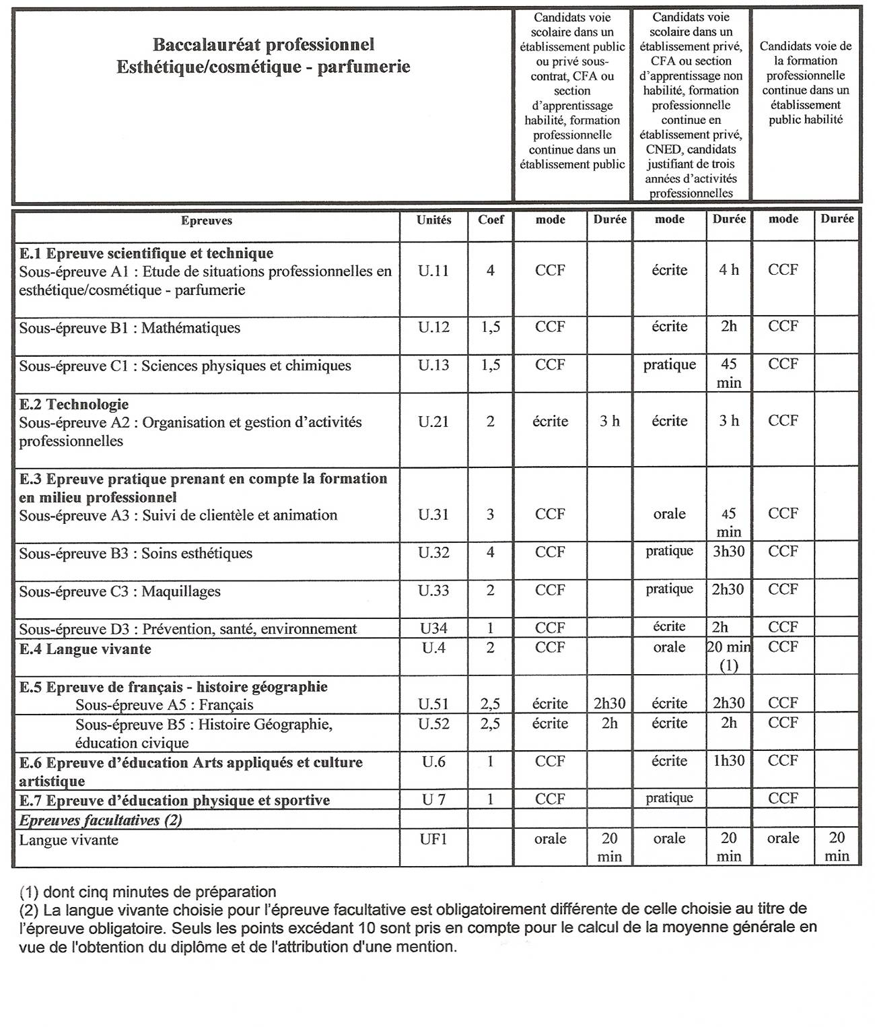

Relative à la formation du personnel utilisant des appareils de bronzage UV mis à la disposition du public

Conformément aux dispositions de l’article 4 de l’Arrêté du 10 septembre 1997, modifié par Arrêté 2007-02-05 art. 4 JORF 15 février 2007, nous attestons que :

Mme ou M ….. (NOM, Prénom)

- A suivi, dans nos locaux, la formation intitulée : « Formation du personnel qualifié, utilisant des appareils de bronzage UV mis à la disposition du public » et a satisfait au contrôle de connaissances qui l’a clôturée répondant aux conditions fixées par l'article 5 du décret du 30 mai 1997 ;

- Est habilité(e), dans le cadre de son activité professionnelle, à mettre à la disposition du public des appareils de bronzage de type UV 1 et UV 3, (article 2 du décret n°97-617 du 30 mai 1997), sous réserve qu’il (elle) en assure la surveillance directe.

Date et Lieu de formation :

Cachet de l’établissement : Nom, Prénom du formateur
N° du formateur
Signature

Cette attestation doit être éditée sur papier de type Moiré, ne permettant pas de photocopie nette.

